

**Program polityki zdrowotnej**

**Miasta Poznania**

**na lata 2019–2023**

**„Program profilaktyki zakażeń wywołanych wirusem brodawczaka ludzkiego (HPV),  
w tym raka szyjki macicy, dla mieszkańców Poznania,**

**na lata 2019–2023”**

Projekt programu polityki zdrowotnej został opracowany na podstawie

art. 48 ust. 1 ustawy z dnia 27 sierpnia 2004 r.

o świadczeniach opieki zdrowotnej finansowanych ze środków publicznych

(Dz.U. 2018.0.1510 t.j.)

**Poznań, listopad 2018**

Urząd Miasta Poznania

Wydział Zdrowia i Spraw Społecznych

Spis treści

Spis tabel 3

Spis rycin: 4

1. Opis problemu zdrowotnego 5

a. Choroba lub problem zdrowotny 5

Inne nowotwory i choroby wywoływane przez HPV 7

Zapobieganie zakażeniom HPV 7

b. Epidemiologia 8

Województwo wielkopolskie 12

Obecne postępowanie 15

Badania przesiewowe 15

Szczepienia i szczepionki 16

2. Cele programu i mierniki efektywności 17

Cel główny 17

Cele szczegółowe 17

Mierniki efektywności odpowiadające celom programu 17

3. Charakterystyka populacji docelowej oraz interwencji 18

Populacja docelowa 18

Kryteria kwalifikacji do programu oraz wykluczenia z programu 19

Planowane interwencje 21

Sposób udzielania świadczeń 23

Sposób zakończenia udziału w programie 24

4. Organizacja programu 25

Etapy programu i działania podejmowane w ramach etapów 25

Ad 1. Akcja informacyjna 25

Ad 2. Działania edukacyjne 25

Ad 3. Rekrutacja do programu 27

Ad 4. Interwencja terapeutyczna 28

Ad 5 Monitoring działań 29

Warunki realizacji programu dotyczące personelu, wyposażenia i warunków lokalowych 29

5. Monitorowanie i ewaluacja 31

Monitorowanie 31

Ewaluacja 32

6. Koszty 33

a. Koszty jednostkowe 33

b. Planowane koszty całkowite 34

Koszty roczne organizacyjne 34

Koszty roczne realizacji interwencji 34

Koszty roczne ogólne programu 35

Źródła finansowania, partnerstwo 36

7. Bibliografia 37

8. Załączniki – wzory dokumentów do wykorzystania przez Realizatora ……………………………..392

a. Ankieta satysfakcji uczestnika programu 39

b. Zgoda na udział w programie 41

c. Sprawozdanie z wykonania świadczeń 43

## Spis tabel:

Tabela 1**.** Czynniki ryzyka raka szyjki macicy 6

Tabela 2**.** Stan ludności miasta Poznań 18

Tabela 3**.** Planowany roczny budżet całkowity 35

## Spis rycin:

Rycina 1**.** Częstość występowania raka szyjki macicy w porównaniu z częstością występowania innych nowotworów wśród kobiet w wieku 15–44 lat w Polsce. 9

Rycina 2**.** Zachorowalność na nowotwory złośliwe w 2014 roku (na 100 tys. ludności 10

Rycina 3**.** Częstość zgonów na raka szyjki macicy w porównaniu z częstością zgonów spowodowanych przez inne nowotwory wśród kobiet w wieku 15–44 lat w Polsce. 10

Rycina 4**.** Trendy zachorowalności (na 100 tys. mieszkańców) na raka szyjki macicy w Polsce w latach 1980–2010 11

[Rycina 5**.** Zachorowalność na nowotwory sromu i pochwy w Polsce w latach 2008–2010   
w zależności od wieku. 12](#_Toc528269481)

Rycina 6**.** Zachorowalność na raka szyjki macicy w Polsce w 2015 roku w poszczególnych województwach. 13

Rycina 7**.** Zgony z powodu raka szyjki macicy w Polsce w 2015 roku w poszczególnych województwach. 13

Rycina 8**.** Współczynnik standaryzowany zachorowań na nowotwór: C53 szyjka macicy w województwie wielkopolskim. 14

[Rycina 9**.** Współczynnik standaryzowany zgonów na nowotwór: C53 szyjka macicy   
w województwie wielkopolskim. 14](#_Toc528269485)

**Słownik pojęć:**

1. Instytucja Zarządzająca programem – ilekroć w tekście programu mowa jest o Instytucji Zarządzającej programem, rozumie się przez to Miasto Poznań;

2. Realizator – ilekroć w tekście programu mowa jest o Realizatorze, rozumie się przez to podmiot, który będzie wybrany w konkursie ofert, i któremu będzie zlecona realizacja programu.

# 1. Opis problemu zdrowotnego

## a. Choroba lub problem zdrowotny

**Etiologia raka szyjki macicy**

W świetle danych Światowej Organizacji Zdrowia (WHO) rak szyjki macicy (RSM) jest drugą, po raku piersi, przyczyną zgonów na nowotwory złośliwe wśród kobiet. Niestety, wiele przypadków zostaje zdiagnozowanych dopiero na zaawansowanym etapie choroby. Rak szyjki macicy wykrywany jest każdego roku u ponad 500 tys. osób i pozostaje jednym   
z najczęściej występujących nowotworów złośliwych w grupie kobiet w wieku 15–44 lat. Czynnikami ryzyka jego wystąpienia są m.in.: wirus brodawczaka ludzkiego (*human papillomavirus* – HPV), wczesna inicjacja seksualna, duża liczba partnerów seksualnych, palenie tytoniu [1].

Wyróżniamy ponad 100 typów HPV, z których HPV-6 i HPV-11 należą do nisko onkogennych   
i są odpowiedzialne za ponad 90% przypadków brodawek płciowych i brodawek okolic odbytu (tzw. kłykciny kończyste) oraz dużej części przerostów brodawczakowatych[1] w jamie ustnej.

Trzy najczęściej występujące typy: HPV-16, HPV-18 i HPV-45, wysoce onkogenne, odpowiadają za 75% przypadków płaskonabłonkowego raka szyjki macicy, 90% przypadków raka gruczołowego szyjki macicy i większość zmian w postaci śródbłonkowej neoplazji szyjki macicy[2]. Typy HPV-16 i HPV-18 odpowiadają za 80% przypadków raka sromu i pochwy oraz ponad 90% przypadków raka odbytu. Światowa Organizacja Zdrowia uznała typy HPV-16   
i HPV-18 za czynniki rakotwórcze dla człowieka [2, 3, 4].

Rak szyjki macicy oraz inne choroby powodowane przez HPV stanowią globalny problem zdrowia publicznego. Złośliwemu nowotworowi można skutecznie zapobiegać dzięki profilaktyce. Zapadalność w Polsce wciąż pozostaje wysoka, a powodem tego jest niska efektywność działań profilaktycznych i małe zainteresowanie problemem wśród społeczeństwa [5].

Tabela 1**.** Czynniki ryzyka raka szyjki macicy

|  |  |
| --- | --- |
| **HPV – wirus brodawczaka ludzkiego** | * **Wirusy małego ryzyka (np. HPV-6, HPV-11) związane z CIN niskiego stopnia oraz z brodawczakowatymi zmianami okolicy odbytu  i krocza (tzw. okolicy anogenitalnej);** * **Wirusy dużego ryzyka (np. HPV-16, HPV-18) występujące najczęściej w zmianach typu CIN2 i CIN3 o dużym ryzyku przemiany w raka inwazyjnego;** |
| **Aktywność seksualna** | * Wczesny wiek inicjacji seksualnej; * Duża liczba partnerów/partnerek seksualnych; * Seks analny; |
| **Doustne środki antykoncepcyjne** | Z badań przeprowadzonych przez Międzynarodową Agencję Badań nad Rakiem (International Agency for Research on Cancer – IARC, 2002) wynika, że długotrwałe stosowanie doustnych środków antykoncepcyjnych zwiększa ryzyko zachorowania tylko u kobiet zakażonych jednym z wirusów HPV dużego ryzyka (typu 16 lub 18). Prawdopodobieństwo wystąpienia raka szyjki u kobiet stosujących antykoncepcję hormonalną jest trzykrotnie wyższe w porównaniu z kobietami jej niestosującymi; |
| **Palenie tytoniu** | Palenie tytoniu jest niezależnym czynnikiem ryzyka dla CIN i inwazyjnego raka szyjki podobnie jak dla wielu innych nowotworów; |
| **Stan systemu immunologicznego** | * Zakażenie wirusem HIV; * Leki zmniejszające odporność; |
| **Inne czynniki** | * Wiek; * Liczba porodów >5; * Liczba ciąż >5; * Niski status socjoekonomiczny; * Niewłaściwa dieta (uboga w witaminę C); * Obecność nowotworu w rodzinie. |

Źródło: opracowanie własne - J. Borowicz, na podstawie wielu źródeł.

### Inne nowotwory i choroby wywoływane przez HPV

Oprócz raka szyjki macicy, który jest jedną z najczęstszych chorób powodowanych przez HPV, wyodrębnia się też inne nowotwory oraz inne zmiany skórne, występujące rzadziej, ale również stanowiące poważny problem zdrowia publicznego.

Są to m.in.:

* **Rak sromu**

Jest to nieprawidłowy i nieustający rozrost komórek nowotworowych wywodzących się   
z komórek nabłonka sromu. Należy on do nowotworów występujących stosunkowo rzadko. Współczynnik zachorowalności waha się tu między 0,1 a 2,6 przypadków na 100 tys. kobiet   
w skali roku i jest ściśle uzależniony od regionu geograficznego świata [6].

* **Rak pochwy**

Wszelkie zmiany w pochwie możemy podzielić na pierwotne i wtórne. Do pierwszej grupy należeć będzie pierwotny rak pochwy, który dotyczy ok. 1% złośliwych nowotworów narządów płciowych kobiety. Ten rodzaj nowotworu pojawia się u kobiet najczęściej powyżej 40. roku życia. Rak pochwy wtórny jest najczęściej wynikiem nowotworów przerzutowych   
z endometrium, szyjki macicy, sromu lub jajnika [7].

* **Rak odbytu**

Nowotwór odbytu i kanału odbytu występuje w odbytnicy i odbycie. W przypadku raka odbytu proces zmian nabłonka rozpoczyna się najczęściej w kanale odbytnicy. W Polsce nowotwór ten zajmuje siódme miejsce wśród [kobiet](http://incontext.pl/st.js?t=c&c=3208&w=kobiet&s=1011) i szóste wśród mężczyzn pod względem liczby zachorowań na nowotwory złośliwe. Najczęściej dotyka osób w wieku 50–60 lat [8].

* **Brodawki narządów płciowych** (inaczej: kłykciny kończyste)

Są jedną z najbardziej popularnych na świecie chorób przenoszonych drogą płciową. Pojawiają się po zakażeniu podtypami HPV-6 i HPV-11. Do zakażania dochodzi najczęściej na skutek stosunku płciowego z osobą zarażoną. Objawami są kalafiorowate, białawe lub różowe zgrubienia skóry w okolicy narządów płciowych [9].

### Zapobieganie zakażeniom HPV

**Profilaktyka pierwotna** dotycząca zachowań seksualnych może skutecznie przyczynić się do ograniczenia niebezpieczeństwa zakażenia HPV. Polega ona na używaniu środków służących zabezpieczeniu się (np. prezerwatyw) podczas kontaktów seksualnych.

Do powodzenia takiej profilaktyki przyczynia się edukacja młodzieży i rodziców na temat rodzajów i metod stosowania ww. środków. Niestety, w Polsce edukacja seksualna stoi na niskim poziomie. Aby przynosiła spodziewane efekty, powinna być obecna zarówno w domu, jak i w szkole, w adekwatnym do wieku zakresie, począwszy od szkoły podstawowej [5].

Do **profilaktyki wtórnej** zaliczamy badania przesiewowe (skriningowe), dzięki którym można wykryć komórki nowotworowe jeszcze we wczesnym stadium rozwoju. Badania te różnią się w zależności od typu nowotworu. W celu rozpoznania nowotworów narządów płciowych wykonywane są badania cytologiczne, mające wykryć HPV. Według zaleceń lekarzy kobieta powinna się im poddawać od 25. roku życia i powtarzać je co 3–5 lat [10].

Kobiety niechętnie się badają; często jest to spowodowane nieświadomością lub lękiem przed diagnozą, a także przebiegiem choroby. Pierwsze objawy występują dosyć późno, a co za tym idzie proces leczenia nierzadko bywa nieprzyjemny i bolesny (jak m.in. leczenie chirurgiczne, chemioterapia). Nasilenie się objawów może powodować pojawienie się kolejnych niedomagań, takich jak depresja czy dyskomfort fizyczny [11].

Niekorzystne wskaźniki epidemiologiczne oraz niska zgłaszalność na badania cytologiczne świadczą o tym, że konieczne jest podnoszenie świadomości społeczeństwa na temat chorób przenoszonych drogą płciową oraz profilaktyki pierwotnej w postaci szczepień przeciw HPV. Niektóre źródła podają, że zaszczepienie się jest skuteczne w 96 do 100% przypadków. Szczepionkę zalecają polskie towarzystwa medyczne (m.in. Polskie Towarzystwo Profilaktyki Zakażeń HPV, Polskie Towarzystwo Pediatryczne i Polskie Towarzystwo Ginekologiczne). Rekomenduje się szczepienie osób młodych, jeszcze przed inicjacją seksualną [11].

## b. Epidemiologia

Rak szyjki macicy jest czwartym najczęściej występującym nowotworem złośliwym wśród kobiet na całym świecie. W 2012 roku zdiagnozowano blisko 527 624 nowych przypadków oraz zarejestrowano ok. 265 653 zgonów z tej przyczyny. Rak ten to drugi najczęściej występujący kobiecy nowotwór w przedziale wieku 15–44 lat. Śmiertelność z jego powodu jest znacznie niższa niż zapadalność – współczynnik śmiertelności do zapadalności wyniósł 50,3% [12].

W Polsce rak szyjki macicy jest szóstym, pod względem częstości występowania, nowotworem złośliwym wśród kobiet. W 2012 roku zarejestrowano 3 513 nowych przypadków zachorowań oraz 1 858 zgonów. Plasuje się na drugim miejscu wśród przyczyn zgonów oraz częstości występowania nowotworów złośliwych u kobiet w wieku 15–44 lat. Nowotwór odbytnicy znajduje się na miejscu ósmym pod względem częstości występowania i na siódmym jako przyczyna zgonu z powodu nowotworów złośliwych wśród kobiet w Polsce (ryc. 1 i 2) [12].



Rycina 1**.** Częstość występowania raka szyjki macicy w porównaniu z częstością występowania innych nowotworów wśród kobiet w wieku 15–44 lat w Polsce.

Źródło: HPV – Information Centre: http://www.hpvcentre.net/statistics/reports/POL.pdf [dostęp: 28.09.2018].

Najczęściej nowotwory złośliwe wykrywane są w narządach:

* trawiennych;
* oddechowych i klatki piersiowej;
* płciowych.

Stanowiły one prawie 54% wszystkich nowotworów wykrytych w 2014 roku [14].

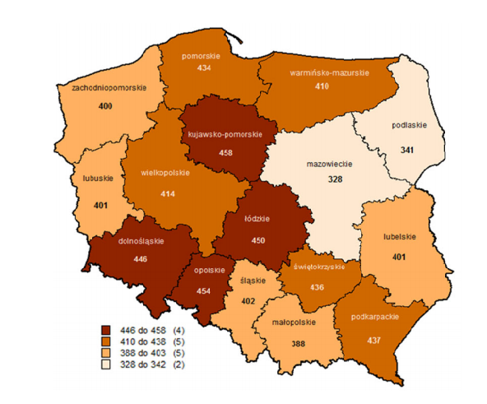

Rycina 2**.** Zachorowalność na nowotwory złośliwe w 2014 roku (na 100 tys. ludności).

Źródło: GUS: *Zdrowie i Ochrona Zdrowia w 2016 roku*. Warszawa 2017.



Rycina 3**.** Częstość zgonów na raka szyjki macicy w porównaniu z częstością zgonów spowodowanych przez inne nowotwory wśród kobiet w wieku 15–44 lat w Polsce.

Źródło: HPV – Information Centre: http://www.hpvcentre.net/statistics/reports/POL.pdf [dostęp: 28.09.2018].

W ciągu trzech ostatnich dekad zauważono w Polsce 30-procentowy spadek zapadalności na nowotwór szyjki macicy (ryc. 4). Również zarejestrowany został nieduży spadek (ok. 1%) zapadalności na nowotwory sromu i pochwy wśród kobiet.

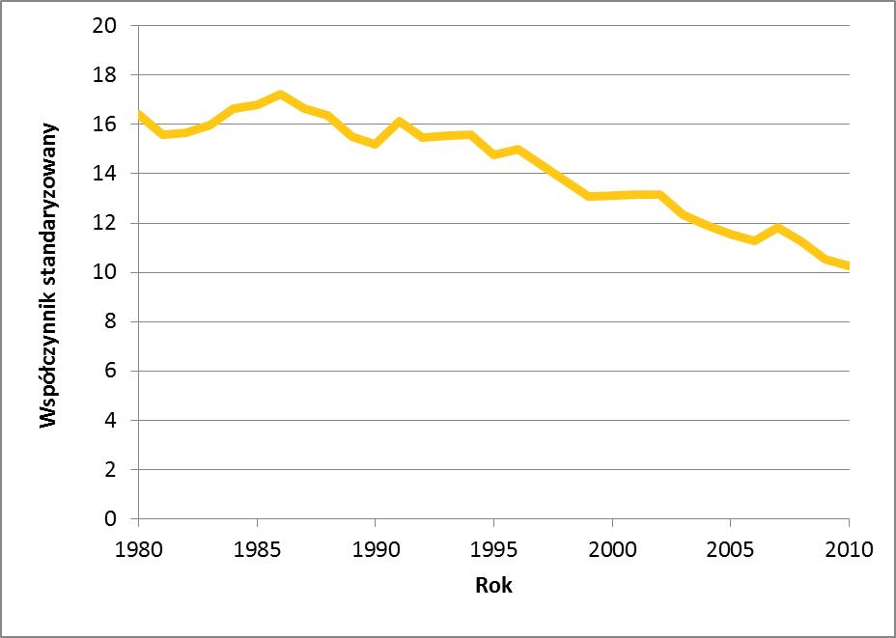

Rycina 4**.** Trendy zachorowalności (na 100 tys. mieszkańców) na raka szyjki macicy w Polsce w latach 1980–2010.

Źródło: Krajowy Rejestr Nowotworów, URL: http://onkologia.org.pl/nowotwory-szyjki-macicy-kobiet/ [dostęp: 28.09.2018].

Według danych pochodzących z Krajowego Rejestru Nowotworów ok. 60% zachorowań występuje w Polsce między 45. a 64. rokiem życia.

Rycina 5 przedstawia liczbę zachorowań na nowotwór sromu i pochwy z podziałem na wiek. Ryzyko zachorowania na te nowotwory wzrasta z wiekiem, począwszy od szóstej dekady życia.

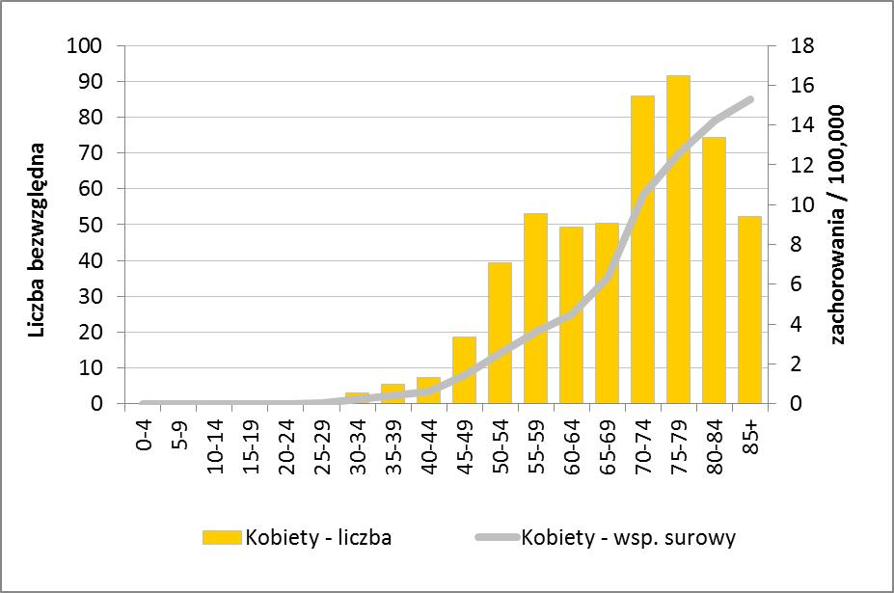

Rycina 5**.** Zachorowalność na nowotwory sromu i pochwy w Polsce w latach 2008–2010   
w zależności od wieku.

Źródło: Krajowy Rejestr Nowotworów, URL: http://onkologia.org.pl/nowotwory-sromu-pochwy-kobiet/ [dostęp: 28.09.2018].

### 

### Województwo wielkopolskie

Z prowadzonych badań oraz obserwacji w województwie wielkopolskim dotyczących raka szyjki macicy wynika, że znacząco częściej rozpoznawany jest on u kobiet uprzednio zakażonych wirusem brodawczaka ludzkiego (ok. 70% przypadków zachorowań związanych jest z zakażeniem HPV typu 16 i 18, a 90% kłykcin narządów płciowych wywołuje typ 6 lub 11 HPV). Znając czynniki ryzyka zachorowania, warto skoncentrować się na zapewnieniu dostępu do szczepień ochronnych przeciwko HPV młodzieży, w szczególności dziewcząt, przed podjęciem aktywności seksualnej, zakażenie przenoszone jest bowiem drogą płciową, stanowiąc czynnik ryzyka zachorowania również na inne rodzaje nowotworów [15].

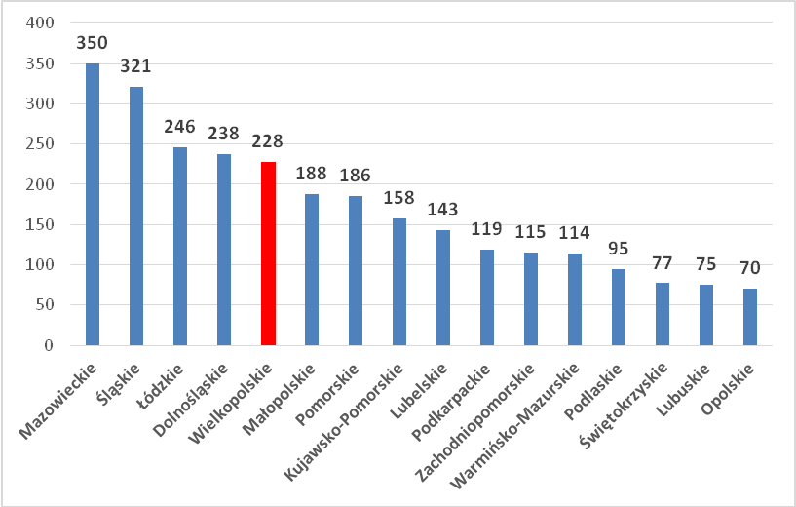

Rycina 6**.** Zachorowalność na raka szyjki macicy w Polsce w 2015 roku w poszczególnych województwach.

Źródło: opracowanie własne – J. Borowicz na podstawie KRN.

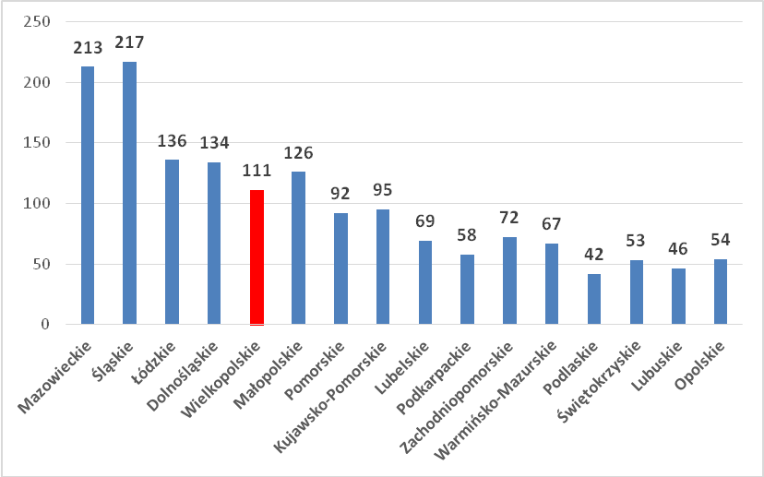

Rycina 7**.** Zgony z powodu raka szyjki macicy w Polsce w 2015 roku w poszczególnych województwach.

Źródło: opracowanie własne – J. Borowicz na podstawie KRN.

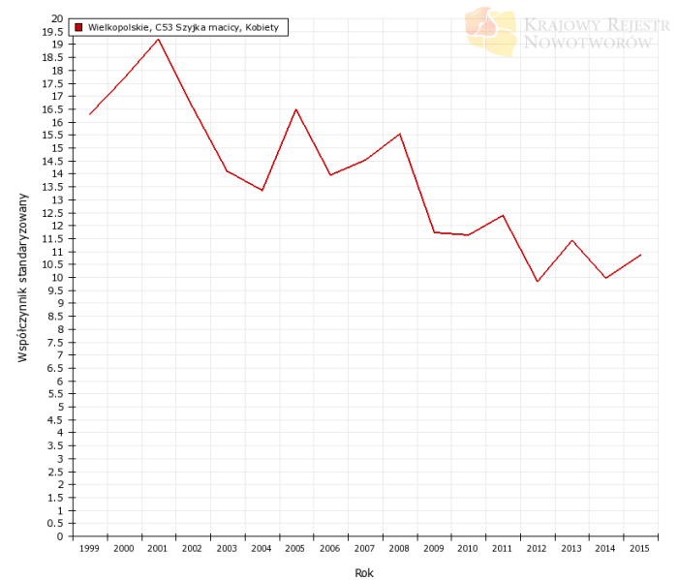

Rycina 8**.** Współczynnik standaryzowany zachorowań na nowotwór: C53 rak szyjki macicy   
w województwie wielkopolskim.

Źródło: opracowanie własne – J. Borowicz na podstawie KRN.

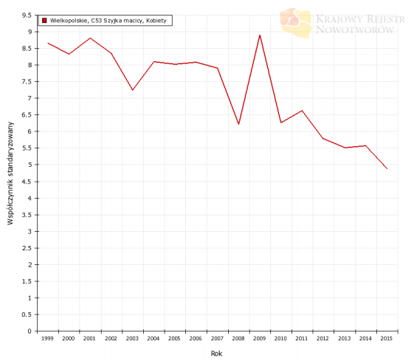

Rycina 9**.** Współczynnik standaryzowany zgonów na nowotwór: C53 rak szyjki macicy   
w województwie wielkopolskim.

Źródło: opracowanie własne J. Borowicz na podstawie KRN.

Według prognoz przedstawionych przez Centrum Onkologii – Instytutu im. M. Skłodowskiej-Curie przewiduje się ciągły spadek zapadalności na nowotwory złośliwe w Polsce aż do 2025 roku. Jedną z przyczyn tego stanu rzeczy będzie wzrastające zainteresowanie społeczeństwa problemem oraz profilaktyka pierwotna i wtórna realizowana w ramach programów polityki zdrowotnej [16].

## Obecne postępowanie

### Badania przesiewowe

Obecnie w Polsce realizowany jest Narodowy Program Zwalczania Chorób Nowotworowych na lata 2016–2024 zakładający zwalczenie chorób nowotworowych i zapobieganie im. Pierwsza edycja programu przypadła na lata 2006–2015, obecnie trwa druga edycja przewidziana na lata 2016–2024 w oparciu o uchwałę nr 208 Rady Ministrów z dnia 3 listopada 2015 roku w sprawie ustanowienia programu wieloletniego na lata 2016–2024 pod nazwą „Narodowy Program Zwalczania Chorób Nowotworowych”.

Założono, że celem programu jest osiągnięcie spadku występowania chorób nowotworowych dzięki realizacji działań nakierowanych głównie na rozwój profilaktyki wczesnej nowotworów złośliwych. Zostanie to oparte na utrwaleniu prawidłowych wzorców zdrowego stylu życia oraz na profilaktyce I fazy, która polega na zapobieganiu chorobom przez kontrolowanie czynników ryzyka ze szczególnym nastawieniem na:

* raka szyjki macicy;
* raka piersi;
* raka jelita grubego;
* raka płuc.

Podejmowane będą przede wszystkim działania polegające na zwiększeniu zgłaszalności społeczeństwa na badania profilaktyczne, ze szczególnym uwzględnieniem m.in. zgłaszalności na badania w kierunku raka szyjki macicy u kobiet w wieku 25–59.

W ramach programu planuje się podjęcie kierunków interwencji mających na celu zwiększenie dostępności do metod wczesnego rozpoznawania nowotworów, w tym w ramach profilaktyki II fazy polegającej na zapobieganiu konsekwencjom chorób poprzez wczesne ich wykrycie i leczenie (badanie przesiewowe) oraz wdrożenie procedur zapewniających wysoką jakość diagnostyki, w tym uzupełnienie oraz wymianę wyeksploatowanych wyrobów medycznych służących do diagnostyki nowotworów.

### Szczepienia i szczepionki

Szczepionki przeciw HPV są przeznaczone do stosowania u dziewcząt i młodych kobiet oraz chłopców i młodych mężczyzn w profilaktyce zmian przednowotworowych w narządach płciowych oraz nowotworów związanych przyczynowo z wybranymi typami wirusa HPV.

**W Polsce dostępne są trzy rodzaje szczepionek przeciw HPV:**

1. Szczepionka dwuwalentna – skierowana przeciw HPV-16 i HPV-18. Wskazania do szczepień oparto na udowodnionej skuteczności wśród kobiet w wieku 15–25 lat oraz wykazaniu immunogenności u dziewcząt i kobiet w wieku 9–25 lat Szczepionka jest przeznaczona do profilaktyki przednowotworowych zmian narządów płciowych (szyjki macicy, sromu, pochwy) oraz raka szyjki macicy i raka odbytu;
2. Szczepionka czterowalentna – skierowana przeciw typom HPV-16, HPV-18, HPV-6 i HPV-11. Wskazania do szczepień zostały oparte na udowodnionej skuteczności   
   u kobiet w grupie wiekowej 16–26 lat oraz wykazaniu immunogeniczności u dzieci,   
   a także młodzieży w wieku 9–15 lat. Szczepionka jest przeznaczona do profilaktyki przednowotworowych zmian narządów płciowych (szyjki macicy, sromu i pochwy), odbytnicy oraz kłykcin kończystych;
3. Szczepionka dziewięciowalentna – skierowana przeciwko typom HPV 6, 11, 16, 18, 31, 33, 45, 52, 58, którą zaleca się u osób w wieku powyżej 9. roku życia. Może być stosowana jako ochrona przed zmianami przednowotworowymi   
   i rakiem szyjki macicy, sromu, pochwy i odbytu oraz brodawkami kończystymi narządów płciowych, związanych przyczynowo z określonymi typami HPV [17].

Szczepionka nie służy do leczenia zmian wywołanych zakażeniem HPV, które istnieją   
w momencie szczepienia. Bardziej skuteczna jest u dziewcząt, a także młodych kobiet, które nie rozpoczęły jeszcze życia seksualnego. Zakażenia HPV dotyczą również mężczyzn, którzy są nosicielami wirusa, ale też w przypadku, gdy chorują na raka odbytu, krtani, migdałków, oskrzeli, przełyku.

Szczepienia zapobiegają zakażeniom HPV i obok regularnych badań cytologicznych u kobiet stanowią element profilaktyki przeciwnowotworowej.

# 2. Cele programu i mierniki efektywności

## Cel główny

Zmniejszenie częstości występowania raka szyjki macicy, sromu, pochwy, odbytu oraz brodawek narządów płciowych o 2% wśród populacji osób zamieszkujących Poznań,   
poprzez szczepienia ochronne przeciwko HPV głównie 13-letnich dziewcząt i chłopców   
(w latach 2019–2023).

## Cele szczegółowe

* Zabezpieczenie 15% populacji docelowej tj. dziewcząt i chłopców zamieszkujących Poznań, głównie w wieku 13 lat, szczepionką przeciwko HPV - w latach 2019–2023;
* Objęcie 30% populacji dziewcząt i chłopców, głównie w wieku 13 lat, zamieszkujących Poznań, działaniami edukacyjnymi dotyczącymi zachorowalności na raka szyjki macicy, sromu, pochwy, odbytu oraz brodawki narządów płciowych - w latach 2019–2023;
* Zwiększenie dostępności w latach 2019–2023 do bezpłatnych szczepień przeciwko HPV w grupie osób objętych programem;
* Podniesienie poziomu wiedzy na temat szczepień przeciwko HPV i ich skuteczności   
  o 15% w grupie osób objętych działaniami edukacyjnymi w latach 2019–2023;
* Wzrost o 10% liczby chętnych zgłaszających się na szczepienia w latach 2019–2023, poprzez zachęcenie osób z grup objętych programem (przed rozpoczęciem inicjacji seksualnej) do szczepień przeciwko HPV.

## Mierniki efektywności odpowiadające celom programu

* Liczba osób zaszczepionych przeciw HPV w populacji docelowej;
* Liczba zgód na udział w programie i ich ewentualne zmiany w porównaniu   
  z liczebnością populacji docelowej oraz w odniesieniu do lat poprzednich – zakładany wzrost o 10% w roku 2023;
* Liczba osób objętych działaniami edukacyjnymi w programie – minimum 60% osób, które wyraziły zgodę na udział w programie;
* Ocena jakości udzielanych świadczeń poprzez weryfikację ankiet wypełnionych przez uczestników programu;
* Zwiększenie zaufania i akceptowalności ze strony rodziców w odniesieniu do szczepień – zakładany wzrost o minimum 10% do roku 2023;
* Wzrost wiedzy minimum 15% uczestników programu na podstawie ankiety ewaluacyjnej;
* Wskaźniki wystąpienia poszczepiennych działań niepożądanych – liczba bezwzględna, odsetek przypadków, przyczyny wystąpienia.

# 3. Charakterystyka populacji docelowej oraz interwencji

## Populacja docelowa

Populacja całościowa na dzień 30. czerwca 2017 roku zamieszkująca miasto Poznań stanowi 541 561 osób. W tej grupie znajduje się 289 039 kobiet oraz 252 522 mężczyzn.

Tabela 2**.** Stan ludności miasta Poznań

|  |  |  |  |
| --- | --- | --- | --- |
| **Stan w dniu 30.06.2017 r.** | | | |
|  | **2010** | **2015** | **2016** |
| **OGÓŁEM** | **556 722** | **544 612** | **541 561** |
| Mężczyźni | 259 335 | 253 819 | 252 522 |
| Kobiety | 297 387 | 290 793 | 289 039 |

Źródło: Opracowanie własne J. Borowicz na podstawie danych z Urzędu Statystycznego.

Wytyczne Programu Szczepień Ochronnych na rok 2018 klasyfikują szczepienie przeciwko wirusowi brodawczaka ludzkiego jako świadczenie zalecane. Dokładne informacje są umieszczone w zaleceniach producenta danego preparatu. Najkorzystniejsze jest szczepienie dziewcząt i kobiet przed potencjalną ekspozycją na zakażenie HPV, a więc przed inicjacją seksualną. Najbardziej aktualne dane dotyczące szczepień przeciw HPV wskazują, że rutynowo powinno się szczepić dziewczęta w wieku 11–12 lat (American Cancer Society – ACS 2016, Advisory Committee On Immunization Practices ACIP 2015), natomiast po 13. roku życia zaleca się to osobom, które nie zostały zaszczepione wcześniej lub nie otrzymały pełnego cyklu szczepień Stanowisko to znajduje również potwierdzenie w Rekomendacjach Zespołu Ekspertów Polskiego Towarzystwa Ginekologicznego. Coraz częściej wskazuje się też na wpływ szczepień na obecność infekcji wśród mężczyzn. Rekomendowane w tej grupie jest szczepienie w wieku 9–26 lat szczepionką czterowalentną, ze względu na wysokie prawdopodobieństwo występowania brodawek płciowych i uszkodzeń krocza/prącia. Dla tej grupy osób podkreśla się konieczność wykonania szczepień także przed rozpoczęciem inicjacji seksualnej.

Adresatami programu będą w każdym roku realizacji programu dziewczęta i chłopcy w wieku 13. lat (roczniki 2006–2010), jak również z roczników 2001–2005, którzy nie skorzystali   
z wcześniejszych programów profilaktycznych w tym zakresie, zameldowani na stałe lub czasowo w Poznaniu, których dla przynajmniej jednego rodzica/opiekuna prawnego jako podatnika podatku dochodowego od osób fizycznych właściwy jest urząd skarbowy miasta Poznania, a także dziewczęta i chłopcy w wieku 13. lat i starsi (roczniki 2006–2010 i 2001–2005) z miejskich placówek opiekuńczo-wychowawczych i prowadzonych na zlecenie Miasta.

Na podstawie danych z Banku Danych Lokalnych na rok 2017 populacja 13-latków obejmuje: 1 939 dziewcząt i 2 046 chłopców, co daje łącznie 3 985 osób w pierwszym roku trwania programu.

Działania edukacyjne będą adresowane do młodzieży objętej programem oraz ich rodziców   
i opiekunów prawnych. Nie są dostępne dane na temat liczebności grupy rodziców   
i opiekunów prawnych. Zgodnie z danymi ze Spisu Powszechnego 2011, w rodzinach niepełnych wychowuje się 25% dzieci w wieku 0–17 lat. Zakładając zbliżony odsetek dla miasta Poznania, można oszacować liczbę rodziców dzieci w wieku 13 lat na ok. 6 000 osób   
w pierwszym roku trwania programu (pominięto możliwość posiadania więcej niż jednego dziecka w tym wieku).

## 

## Kryteria kwalifikacji do programu oraz wykluczenia z programu

Z uwagi na istniejące dwie rozdzielne grupy adresatów programu kryteria kwalifikacyjne zostały podzielone na dwie części: dla 13-letnich dziewcząt i chłopców (roczniki 2006–2010)   
i dziewcząt i chłopców z roczników 2001–2005, którzy nie skorzystali z wcześniejszych programów profilaktycznych w tym zakresie, zameldowanych na stałe lub czasowo   
w Poznaniu, których dla przynajmniej jednego rodzica/opiekuna prawnego jako podatnika podatku dochodowego od osób fizycznych właściwy jest urząd skarbowy miasta Poznania,   
a oddzielnie dla 13-letnich i starszych dziewcząt i chłopców z miejskich placówek opiekuńczo-wychowawczych i prowadzonych na zlecenie Miasta.

**Kryteria włączenia** do programu dla osób 13-letnich i starszych (roczniki 2006–2010 oraz 2001–2005), zamieszkujących miasto Poznań:

* podpisanie przez rodzica/opiekuna uczestnika programu druku świadomej zgody na udział w akcji szczepień (przykładowy druk zgody w załączniku); podpisany druk trafi do dokumentacji medycznej;
* w przypadku osób, które ukończyły 16. lat, wymagana będzie również ich zgoda, wraz ze zgodą przedstawiciela ustawowego;
* brak stałych lub czasowych przeciwwskazań dyskwalifikujących podanie szczepionki;   
  w przypadku czasowych przeciwwskazań może zostać ustalony nowy termin wizyty;
* profilaktyka zakażeń wywołanych wirusem brodawczaka ludzkiego będzie prowadzona wśród osób zameldowanych w Poznaniu na stałe lub czasowo (na podstawie oświadczenia) albo w przypadku gdy dla przynajmniej jednego ich rodzica/opiekuna prawnego jako podatnika podatku dochodowego od osób fizycznych właściwy jest urząd skarbowy miasta Poznania (za okazaniem stosownego dokumentu lub zaświadczenia);
* wiek uczestnika potwierdzony na podstawie numeru PESEL lub za okazaniem dokumentu ze zdjęciem i datą urodzenia.

**Kryteria włączenia** do programu dla podopiecznych miejskich placówek opiekuńczo-wychowawczych i prowadzonych na zlecenie Miasta (roczniki 2006–2010 oraz 2001–2005):

* podpisanie przez rodzica/opiekuna prawnego uczestnika programu druku świadomej zgody na udział w akcji szczepień (przykładowy druk zgody w załączniku); podpisany druk trafi do dokumentacji medycznej;
* w przypadku osób, które ukończyły 16. lat, wymagana będzie również ich zgoda, wraz ze zgodą przedstawiciela ustawowego;
* brak stałych lub czasowych przeciwwskazań dyskwalifikujących podanie szczepionki;   
  w przypadku czasowych przeciwwskazań może zostać ustalony nowy termin wizyty;
* profilaktyka zakażeń wywołanych wirusem brodawczaka ludzkiego będzie prowadzona wśród podopiecznych miejskich placówek opiekuńczo-wychowawczych   
  i prowadzonych na zlecenie Miasta (za okazaniem stosownego zaświadczenia potwierdzającego zamieszkiwanie w ww. placówce);
* rok urodzenia potwierdzony na podstawie numeru PESEL lub za okazaniem dokumentu ze zdjęciem i datą urodzenia.

**Kryteria wyłączenia** z programu:

* brak pisemnej zgody na udział w programie;
* brak udokumentowania miejsca zamieszkania na terenie Poznania;
* brak udokumentowania potwierdzającego rozliczanie podatku w urzędzie skarbowym właściwym dla miasta Poznania;
* brak udokumentowania zamieszkiwania na terenie miejskiej placówki opiekuńczo-wychowawczej lub prowadzonej na zlecenie Miasta;
* brak przedstawienia dokumentu potwierdzającego wiek uczestnika;
* skorzystanie z pełnego zakresu usług szczepienia przeciw HPV w ramach wcześniejszych edycji programu.

O przystąpieniu do programu zdecyduje kolejność zgłoszeń Uczestnicy będą przyjmowani do momentu osiągnięcia limitu osób, jaki zadeklarował Realizator/Realizatorzy w ofercie. Programem zostaną objęte wszystkie osoby populacji docelowej spełniające kryteria włączenia, do wyczerpania środków finansowych przeznaczonych na realizację zaplanowanych interwencji.

Planowany termin realizacji całości interwencji powinien się zamknąć w latach od 2019 do końca 2023.

## Planowane interwencje

Każdy uczestnik programu z grupy docelowej spełniający warunki włączenia do programu będzie mógł skorzystać z bezpłatnego szczepienia przeciw zakażeniom wirusem brodawczaka ludzkiego (HPV).

Przy okazji badania kwalifikacyjnego do szczepienia personel biorący udział w interwencji przeprowadzi działania z zakresu promocji zdrowia. Uczestnikowi programu zostaną przedstawione informacje na temat dróg szerzenia, objawów, powikłań oraz przede wszystkim profilaktyki zakażeń HPV. Szczególną uwagę Realizator programu zwróci na edukację   
w zakresie takich zagadnień jak np.: przestrzeganie zasad higieny intymnej, unikanie ryzyka rozprzestrzeniania choroby oraz postępowanie w przypadku podejrzenia zakażenia HPV oraz postępowanie w przypadku wystąpienia niepożądanego odczynu poszczepiennego. Właściwa wizyta związana z podaniem szczepionki będzie rozpoczynała się konsultacją lekarską (w celu wykluczenia przeciwwskazań) i zakwalifikowaniem pacjenta do szczepienia. W razie wystąpienia czasowych przeciwwskazań, związanych np. z chorobą, zostanie wyznaczony kolejny termin wizyty. Ponadto podczas konsultacji lekarskiej uczestnik programu zostanie poinformowany o zagrożeniach związanych z zakażeniami HPV, powikłaniach, o samym szczepieniu oraz możliwej reakcji organizmu na podaną szczepionkę. Dodatkowym kryterium formalnym będzie podpisanie przez rodzica/opiekuna prawnego świadomej zgody na udział w szczepieniu (przykładowy druk zgody w załączniku). Podpisane oświadczenia zostaną dołączone do dokumentacji medycznej pacjenta.

Uczestnicy programu zostaną także poinstruowani o sposobie postępowania w razie wystąpienia niepożądanego odczynu poszczepiennego – otrzymają informację o miejscu, gdzie można się zgłosić w razie ewentualnych działań niepożądanych (już poza programem,   
w ramach świadczeń gwarantowanych opłacanych przez NFZ) [22].

Zaplanowane interwencje będą prowadzone przez Realizatora lub Realizatorów wybranych zgodnie z art. 48b ustawy z dnia 27 sierpnia 2004 roku o świadczeniach opieki zdrowotnej finansowanych ze środków publicznych (Dz. U. z 2018 r., poz. 1532) [23].

Szczepienie przeprowadzone zostanie na terenie Poznania w miejscu wskazanym przez Realizatora. W akcji szczepień będą wykorzystane dostępne, dopuszczone do użytkowania preparaty wybrane przez Realizatora, odpowiednie i rekomendowane dla danej populacji docelowej.

Zgodnie z obecnymi wytycznymi dostępne są w Polsce trzy preparaty: CervarixTM (przeznaczony wyłącznie dla płci żeńskiej), Gardasil® 9 oraz Silgard® (możliwość stosowania   
u obu płci). Ze względu na wiek uczestników programu oraz zalecenia producentów, a także optymalizację posiadanych środków finansowych, może zostać zastosowany dwudawkowy schemat szczepienia najlepiej zawarty w jednym roku kalendarzowym.

**Ze względu na pięcioletni okres realizacji programu może się okazać, że obecne zaplanowane w programie rozwiązania i wytyczne uległy zmianie. W przypadku takiej sytuacji na Realizatorze ciąży obowiązek poinformowania Instytucji Zarządzającej programem o zmianach i dostosowanie zasad jego realizacji w zakresie nowego schematu dawkowania do wytycznych lub dostępności preparatów szczepionkowych mających zastosowanie w interwencji.**

Realizator winien dysponować kadrą, pomieszczeniami i wyposażeniem niezbędnymi do prowadzenia interwencji zaplanowanych w ramach programu; jest też zobowiązany do posiadania zasobów niezbędnych do realizacji powierzonego zadania zgodnie z obowiązującymi przepisami prawa [18, 19, 21, 24].

## Sposób udzielania świadczeń

Ze względu na charakter programu – szczepienie osób w określonym, konkretnym przedziale wiekowym oraz podawanie dawek szczepionki w różnych przedziałach czasowych – akcja szczepień będzie miała charakter ciągły, co oznacza, że uczestnicy programu będą przyjmowani w sposób ciągły w trakcie jego trwania w latach 2019–2023. W celu uzyskania jak najwyższej dostępności do oferowanych świadczeń zostanie zapewniona dywersyfikacja godzin przyjęć. Informacje te będą rozpowszechnione za pomocą dostępnych środków  
i kanałów przekazu.

Na podstawie danych liczbowych i organizacyjnych (m.in. lista osób zgłoszonych do programu, dane dotyczące frekwencji z lat ubiegłych – zakłada się, że będzie to ok. 3 000 osób rocznie) zostaną zakupione szczepionki oraz zabezpieczone inne wymagane pomocnicze wyroby medyczne (sprzęt i materiały jednorazowego użytku). W akcji szczepień będą wykorzystane dostępne, dopuszczone do użytkowania, preparaty wybrane przez Realizatora. Tego typu działania organizacyjne zapewnią optymalne wykorzystanie środków przeznaczonych na realizację programu.

Program ma charakter ciągły i będzie przebiegał w cyklu rocznym. W trakcie jego trwania będą do niego włączane kolejne osoby kwalifikujące się do uczestnictwa.

Udzielanie świadczeń przez Realizatora w ramach programu nie będzie wpływało w żaden sposób na świadczenia zdrowotne finansowane przez NFZ.

Szczepienie przeciw HPV znajduje się w Programie Szczepień Obowiązkowych w grupie świadczeń zalecanych, niefinansowanych ze środków publicznych. W odniesieniu do omawianej interwencji świadczeniem alternatywnym jest brak szczepień. Zgodnie   
z komunikatem Głównego Inspektora Sanitarnego z dnia 31 października 2017 roku   
w sprawie Programu Szczepień Ochronnych na 2018 rok (PSO), szczepienia przeciwko HPV należą do grupy szczepień zalecanych, niefinansowanych ze środków Ministra Zdrowia. Planowaną interwencję można zatem traktować jako uzupełnienie świadczeń gwarantowanych – szczepień obowiązkowych finansowanych z budżetu państwa.

Uczestnicy rozpoczynający udział w programie będą poinformowani o źródłach jego finansowania, zasadach jego realizacji i warunkach uczestnictwa.

Oprócz powyższych zasad świadczenia w ramach programu będą spełniały następujące warunki:

1. Działania edukacyjne mogą być skierowane również do członków rodzin osób w nim uczestniczących, a także wychowawców/opiekunów i innych pracowników placówek opiekuńczo-wychowawczych;
2. Konieczne jest przekazanie informacji, że szczepionki nie zapewniają 100% ochrony przed istniejącymi już infekcjami/zakażeniami. Zaleca się, aby dziewczęta/kobiety kontynuowały później regularne wykonywanie badań cytologicznych;
3. Świadczenia wynikające z programu będą przeprowadzane w pomieszczeniach spełniających wymagania stawiane przez obowiązujące przepisy prawa [18, 19];
4. Świadczeń w ramach programu będzie udzielała kadra posiadająca odpowiednie kwalifikacje [25];
5. Dokumentacja medyczna powstająca w związku z realizacją programu będzie prowadzona i przechowywana w siedzibie Realizatora/Realizatorów zgodnie   
   z obowiązującymi przepisami dotyczącymi dokumentacji medycznej oraz ochrony danych osobowych [20].

## Sposób zakończenia udziału w programie polityki zdrowotnej

Kompletne uczestnictwo w programie polega na zrealizowaniu szczepienia szczepionką przeciw wirusowi brodawczaka ludzkiego w dawkach zgodnie z wytycznymi producenta dotyczącymi dawkowania wraz z przeprowadzeniem przez Realizatora części edukacyjnej   
z zakresu promocji zdrowia. Przerwanie udziału jest możliwe na każdym etapie programu. Może to nastąpić na życzenie uczestnika programu (rodzica/opiekuna prawnego). Warunkiem koniecznym jest potwierdzenie rezygnacji przez Realizatora lub uczestnika programu (rodzica/opiekuna) na piśmie, które winno być dołączone do dokumentacji medycznej powstającej w trakcie programu.

Może nastąpić także obligatoryjne usunięcie uczestnika z programu w przypadku wystąpienia kryteriów wyłączenia. Warunkiem koniecznym jest potwierdzenie na piśmie przez Realizatora wystąpienia takich zdarzeń. Będzie ono dołączone do dokumentacji medycznej powstającej w trakcie programu.

# 4. Organizacja programu

## Etapy programu i działania podejmowane w ramach etapów

W ramach programu Realizator obligatoryjnie musi przeprowadzić:

1. Akcję informacyjną;
2. Działania edukacyjne;
3. Rekrutację uczestników;
4. Interwencję terapeutyczną;
   1. lekarskie badanie kwalifikacyjne,
   2. podanie szczepionki;
5. Monitoring działań w ramach programu.

## **Ad 1. Akcja informacyjna**

Skierowana do mieszkańców Poznania. Do rozpropagowania informacji o programie może zostać wykorzystane wsparcie takich podmiotów jak: lokalne media, jednostki samorządu terytorialnego, lokalne podmioty lecznicze, inne instytucie wsparcia społecznego. Mieszkańcy Poznania, w szczególności grupa docelowa, zostaną poinformowani m.in. o niebezpieczeństwach związanych z zakażeniami wirusem brodawczaka ludzkiego, zagrożeniami wynikającymi z faktu niezaszczepienia oraz o ramach organizacyjnych akcji.

## Ad 2. Działania edukacyjne

Skierowane do osób zamieszkujących Poznań, w szczególności rodziców i opiekunów dziewcząt i chłopców objętych szczepieniami, a także samych dziewcząt i chłopców z populacji docelowej. Działaniami edukacyjnymi należy także objąć wychowawców/opiekunów, pracowników miejskich placówek opiekuńczo-wychowawczych lub prowadzonych na zlecenie Miasta, w których przebywają osoby w wieku od 13. do 18. roku życia, oraz podopiecznych tych placówek. Wykłady na temat promocji zdrowia mogą zostać przeprowadzone np. w siedzibie Realizatora, placówkach opieki zdrowotnej, domach kultury, placówkach opiekuńczo-wychowawczych, innych wybranych przez Realizatora miejscach. Uczestnikom programu będą przekazywane podstawowe informacje dotyczące specyfiki wirusa brodawczaka ludzkiego, wywoływanych przez niego infekcji, ich następstw zdrowotnych, skuteczności wcześnie podjętej profilaktyki i leczenia powikłań, konsekwencji zaniedbań higienicznych   
i bagatelizowania objawów chorobowych. Duży nacisk warto położyć na intensyfikowanie edukacji na temat higieny życia płciowego wśród młodzieży, szczególnie, że jest to temat pomijany w innych obszarach działań. **Edukacja dotycząca profilaktyki raka szyjki macicy musi podkreślać również znaczenie badań cytologicznych jako najważniejszej metody wczesnego wykrywania zmian rakowych i przedrakowych.**

Edukacja dziewcząt i chłopców może przybrać formę prelekcji wzbogaconej o prezentację multimedialną, prowadzonej przez doświadczonych edukatorów mających stosowne wykształcenie/specjalizację (zdrowie publiczne, epidemiologia, choroby zakaźne itp.).

W zaleceniach ekspertów oraz w rekomendacjach/wytycznych podkreśla się, że niezbędna jest ustawiczna, rzetelna edukacja społeczna w zakresie profilaktyki raka szyjki macicy oraz innych zmian wywoływanych przez HPV. W programie w ramach edukacji zostanie poruszony temat ryzyka i korzyści wynikających z wykonywania szczepień ochronnych. Edukator powinien przekazać informacje na temat szczepienia, wyjaśnić niepewności, ryzyka   
i potencjalne korzyści związane z wykonaniem lub niewykonaniem tej procedury. Celem edukacji powinno być umożliwienie rodzicom/opiekunom prawnym uczestników programu rozważenia własnych preferencji, ustalenia stopnia udziału w podejmowaniu decyzji (po konsultacji z lekarzem) oraz w podjęciu (lub odroczeniu) decyzji na temat uczestnictwa   
w dalszej części programu. Udział w kolejnej jego części powinien być decyzją świadomą, podjętą przez uczestnika (rodzica/opiekuna prawnego).

Uczestnicy wykładów będą poddawani badaniu poziomu wiedzy przy zastosowaniu pre-testu przed prelekcją oraz post-testu po prelekcji. Przygotowanie i przeprowadzenia testu leży po stronie Realizatora programu. Za ten element edukacji będą odpowiedzialne osoby wskazane przez Realizatora, o kwalifikacjach wymienionych w części 4. programu, w punkcie „Wymagania kadrowe”.

Zakłada się, że zajęcia odbędą się dla wszystkich osób chętnych z grupy docelowej spełniającej kryteria włączenia i nie zostaną ograniczone minimalną ani maksymalną liczbą uczestników. Dobór i zapewnienie odpowiedniej wielkości sali zależą od możliwości organizacyjnych Realizatora. Edukacja powinna następować co najmniej dwa razy w roku. Podczas działań edukacyjnych Realizator/Realizatorzy mogą wykorzystać własne materiały poglądowe, opracowane na podstawie wiarygodnych i rzetelnych źródeł naukowych. Dodatkowo mogą posiłkować się np. ulotkami lub broszurami stworzonymi przez towarzystwa naukowe, fundacje i temu podobne podmioty.

W celu właściwego zrealizowania celów zakładanych podczas działań edukacyjnych niezwykle ważny jest dobór właściwych technik oraz dostosowanie przekazu do potrzeb i możliwości konkretnej grupy odbiorców.

Działania edukacyjne:

* Realizator programu prowadzi dokumentację zajęć edukacyjnych, m.in. rejestr uczestników;
* plan zajęć edukacyjnych uczestników programu powinien zawierać m.in. informacje   
  o szczepieniu, jego korzyściach, ale i zagrożeniach;
* przekazywane powinny być informacje o celach i zakresie realizowanego programu oraz   
  o zakresie i dostępności świadczeń gwarantowanych, finansowanych przez NFZ,   
  w przypadku wystąpienia problemów zdrowotnych związanych z wystąpieniem chorób wywołanych wirusem brodawczaka ludzkiego.

## Ad 3. **Rekrutacja do programu**

Realizator/Realizatorzy wybrany w procedurze konkursowej i realizujący program będzie zobowiązany do przeprowadzenia rekrutacji uczestników. Podstawowe kryteria formalne to status mieszkańca miasta Poznania, wyrażenie chęci wzięcia udziału w programie (podpisanie zgody przez rodzica/opiekuna prawnego), wiek zgodny z grupą docelową, brak przeciwwskazań zdrowotnych. Kryteria szczegółowe zostały opisane wcześniej w stosownej części tego dokumentu.

Zgody na udział w programie zostaną zgromadzone w siedzibie Realizatora/podwykonawcy, ze szczególnym uwzględnieniem aktualnych przepisów o ochronie danych osobowych.

## Ad 4. **Interwencja terapeutyczna**

Każdy mieszkaniec z grupy docelowej spełniający warunki włączenia do programu będzie mógł w ramach programu skorzystać z bezpłatnej interwencji terapeutycznej.

Składają się na nią:

1. lekarskie badanie kwalifikacyjne,
2. podanie preparatu szczepionkowego.

Wizyta związana z podaniem szczepionki będzie rozpoczynała się konsultacją lekarską   
(w celu wykluczenia przeciwwskazań) i zakwalifikowaniem uczestnika programu do szczepienia. W jej trakcie zostanie wykonane badanie lekarskie, a także zostanie przeprowadzony wywiad uwzględniający aktualny stan zdrowia, ale i historię choroby dotyczącą zachorowań ostrych i przewlekłych oraz stosowanych z tego powodu leków. W razie wystąpienia czasowych przeciwwskazań związanych np. z chorobą zostaną wyznaczone: kolejny termin wizyty i ponowna kwalifikacja medyczna do interwencji w ramach programu. Ponadto w trakcie konsultacji lekarskiej każdy uczestnik programu będzie poinformowany   
o zagrożeniach związanych z zakażeniami HPV, powikłaniach, o samym szczepieniu oraz możliwej reakcji organizmu na podaną szczepionkę.

Uczestnicy programu zostaną również poinstruowani o sposobie postępowania w razie wystąpienia niepożądanego odczynu poszczepiennego – otrzymają informację   
o miejscu, gdzie można się zgłosić w razie ewentualnych działań niepożądanych (już poza programem, w ramach świadczeń gwarantowanych finansowanych przez NFZ) [22, 23].

Podmiot potwierdzający wystąpienie niepożądanego odczynu poszczepiennego powinien przekazać niezwłocznie tę informację Realizatorowi programu.

Dodatkowo, przy okazji wizyty szczepiennej, personel biorący udział w interwencji przeprowadzi indywidualne działania z zakresu promocji zdrowia. Uczestnikowi programu zostaną przedstawione informacje na temat dróg szerzenia, objawów, powikłań oraz przede wszystkim profilaktyki zakażeń HPV.

Zaplanowane interwencje będą prowadzone przez Realizatora lub Realizatorów wybranych zgodnie z art. 48b ustawy z dnia 27 sierpnia 2004 roku o świadczeniach opieki zdrowotnej finansowanych ze środków publicznych [23].

Szczepienie przeprowadzone będzie na terenie Poznania w miejscu wskazanym przez Realizatora/Realizatorów, z zaznaczeniem, że nie później niż do 24 godzin od wykonania badania kwalifikacyjnego. Najlepiej, aby oba elementy interwencji były wykonane tego samego dnia, podczas jednej wizyty szczepiennej.

W akcji szczepień zostaną wykorzystane dostępne, dopuszczone do użytkowania preparaty wybrane przez Realizatora. Istotne jest to, aby były one przechowywane i stosowane zgodnie ze wskazaniami producenta określonymi w Charakterystyce Produktu Leczniczego (szczególnie dotyczy to zasad transportu i przechowywania z zachowaniem łańcucha chłodniczego).

Realizator winien dysponować kadrą, pomieszczeniami i wyposażeniem niezbędnymi do prowadzenia interwencji zaplanowanych w ramach programu. Jest też zobowiązany do posiadania zasobów niezbędnych do realizacji powierzonego zadania zgodnie z obowiązującymi przepisami prawa [18, 19, 20, 24, 25].

## Ad 5 Monitoring działań

Ostatnim elementem w ramach programu będzie monitoring działań w ramach programu, obejmujący weryfikację zgłaszalności uczestników i oszacowanie jakości świadczeń realizowanych w programie. Każdy uczestnik po wykonaniu szczepienia będzie proszony   
o wypełnienie krótkiej ankiety ewaluacyjnej, która posłuży do opracowania przez Realizatora raportu rocznego/sprawozdania dla Instytucji Zarządzającej programem.

## Warunki realizacji programu dotyczące personelu, wyposażenia i warunków lokalowych

Zaplanowane interwencje będą prowadzone na terenie miasta Poznania przez Realizatora/Realizatorów wyłonionych w konkursie ofert.

Wszystkie procedury diagnostyczne i terapeutyczne przeprowadzi się zgodnie z aktualną wiedzą medyczną oraz z zachowaniem warunków sanitarnych wynikających z przepisów prawa. Pomieszczenia przeznaczone do prowadzenia interwencji (warunki stacjonarne) będą zlokalizowane tak, by zapewnić dostęp osób niepełnosprawnych, w tym poruszających się na wózkach inwalidzkich).

W siedzibie realizatora muszą być także stosowane rutynowe procedury, zgodnie z którymi każda partia preparatów szczepionkowych jest sprawdzana przy odbiorze pod kątem ewentualnych uszkodzeń mechanicznych lub termicznych powstałych podczas transportu,   
a także pod względem terminu przydatności do użycia, co jest następnie okresowo powtarzane.

Szczepionki przechowuje się w lodówkach wyposażonych w termometry oraz urządzenia zapewniające stały monitoring i automatyczną rejestrację dobowych wahań temperatury wewnątrz komór chłodniczych oraz spadków napięcia. Wyniki wskazań termometru, mechaniczne uszkodzenia sprzętu oraz wyłączenie zasilania powinny być dokumentowane w specjalnej książce kontroli.

Realizator zapewni pomieszczenie higieniczno-sanitarne, w tym co najmniej jedno przystosowane dla osób niepełnosprawnych, a także kadrę oraz sprzęt niezbędny do wykonywania zaplanowanych świadczeń [19, 25].

W programie zastosowane zostaną preparaty medyczne i sprzęt diagnostyczny zarejestrowane i dopuszczone do obrotu na terenie Polski, rekomendowane w wytycznych ogólnopolskich oraz zatwierdzone przez właściwe gremia naukowe [21, 24]. Dokumentacja medyczna powstająca w związku z prowadzeniem programu będzie prowadzona   
i przechowywana zgodnie z obowiązującymi przepisami dotyczącymi dokumentacji medycznej oraz ochrony danych osobowych [20].

Podmiot/Podmioty realizujące program będą dysponowały kadrą odpowiednią do udzielanych świadczeń – osobami, które odbyły w ramach doskonalenia zawodowego kurs lub szkolenie w zakresie szczepień ochronnych i uzyskały dokument potwierdzający ukończenie tego kursu lub szkolenia bądź uzyskały specjalizację w dziedzinie, w przypadku której ramowy program kształcenia podyplomowego obejmował problematykę szczepień ochronnych na podstawie przepisów o zawodach lekarza i lekarza dentysty oraz przepisów o zawodach pielęgniarki i położnej. Realizator będzie też dysponował sprzętem niezbędnym do wykonywania zaplanowanych interwencji [18, 19, 21, 25].

Działania edukacyjne dotyczące tematyki programu będą prowadzone przez osoby uprawnione do udzielania świadczeń lub legitymujące się nabyciem fachowych kwalifikacji do prowadzenia działań w określonym zakresie. Wymagane jest, aby osoby prowadzące edukację miały przygotowanie merytoryczne (np. lekarze medycyny, pielęgniarki, specjaliści zdrowia publicznego). Tematyka działań winna być dostosowana do potrzeb i rodzaju grup odbiorców. Szczególnie istotna jest kwestia dopasowania przekazu do ich wieku i stanu psychicznego.

Realizator jest także zobowiązany do posiadania zasobów technicznych niezbędnych do realizacji działań edukacyjnych – sprzętu pomocniczego zgodnie z potrzebami realizacji zadania.

# 5. Monitorowanie i ewaluacja

Monitoring i ewaluacja programu w praktyce będą polegały na analizie trzech podstawowych zagadnień. Pierwszym z nich jest zgłaszalność uczestników do programu, stanowiąca podstawowe kryterium stałej jego oceny. Kolejny element to fachowe oszacowanie jakości realizowanych świadczeń. Ostatnim zaś będzie analiza efektywności i trwałości realizacji programu, oparta na miernikach epidemiologicznych rutynowo stosowanych w analogicznych interwencjach. Te ostatnie działania mają charakter długofalowy.

## Monitorowanie

Ocena zgłaszalności do programu to kluczowy element bieżącego monitorowania przebiegu programu. Informacje dotyczące liczby uczestników zostaną odniesione do wartości liczbowych wynikających z harmonogramu akcji i zakładanej populacji docelowej. Bieżąca ocena realizacji programu będzie polegała na analizie raportów okresowych, informacji składanych na życzenie Instytucji Zarządzającej programem, sprawozdań z realizacji programu.

Monitoringowi poddana zostanie liczba zgód na udział w programie. Jej zmiana w trakcie poszczególnych lat trwania prgramu, porównana z liczebnością populacji docelowej, stanie się użytecznym wskaźnikiem skuteczności działań informacyjnych i promocyjnych.

Ponadto, szczególna uwaga zostanie zwrócona na populację, która nie weźmie udziału   
w programie. Przeanalizuje się i uwzględni przyczyny tego stanu. Wnioski posłużą w celu możliwej minimalizacji skali tego typu sytuacji w kolejnych latach trwania programu.

Ocena jakości świadczeń może zostać dokonana przez zewnętrznego eksperta w dziedzinie wakcynologii – np. konsultanta wojewódzkiego. Ocenie podlegać może całość programu ze szczególnym uwzględnieniem przyjętej metodologii oraz zastosowanych rozwiązań   
w odniesieniu do możliwości realizacji założonych celów. Utrzymanie wysokiej jakości świadczeń będzie na bieżąco nadzorowana przez Realizatora programu, a sama jakość – na bieżąco monitorowana za pomocą ankiety. Kwestionariusz zostanie udostępniony uczestnikom akcji, którzy będą mogli go wypełnić i umieścić np. w specjalnie przygotowanej do tego celu urnie. Ankieta ma charakter anonimowy. Kwestionariusze zostaną zebrane   
i przeanalizowane pod kątem zgłaszanych uwag i poziomu zadowolenia. Wyciągnięte wnioski posłużą do podniesienia jakości prowadzonego programu i zwiększenia poziomu zadowolenia jego uczestników.

## Ewaluacja

Ewaluacja to systematyczne badanie społeczno-ekonomiczne oceniające jakość i wartość programów publicznych. Jej celem jest poprawa poziomu projektowania i wdrażania programów oraz analiza ich skuteczności, efektywności i wpływu na populację.

To proces doskonalenia programu (jego systemu zarządzania i wdrażania, sposobu wydatkowania środków), jak również krytyczna ocena wartości i jakości pomocy udzielanej beneficjentom oraz uczestnikom programu.

Badania ewaluacyjne interwencji publicznych identyfikują czynniki, które przyczyniły się do sukcesu lub niepowodzenia danej interwencji, formułują konkluzje, które mogą być przenoszone na inne analogiczne interwencje, identyfikują najlepsze praktyki, formułują wnioski dotyczące polityki w zakresie osiągania większej spójności gospodarczej, społecznej   
i terytorialnej.

Do oceny efektywności programu jest zobowiązana Instytucja Zarządzająca programem, na podstawie informacji, raportów i sprawozdań przygotowanych przez Realizatora/Realizatorów.

W ramach ewaluacji dokonana zostanie ocena efektywności programu oraz trwałości jego efektów. Do oceny efektywności mogą zostać wykorzystane mierniki epidemiologiczne rutynowo stosowane w analogicznych interwencjach. Są to m.in. wskaźniki zapadalności   
i chorobowości dotyczące problemu zdrowotnego objętego programem. Te ostatnie działania mają charakter długofalowy.

Zaplanowane wskaźniki zostaną zweryfikowane pod kątem:

* zwiększenia zaufania i akceptowalności ze strony rodziców/opiekunów prawnych   
  w odniesieniu do szczepień – zakładany wzrost o minimum 10% do roku 2023;
* wzrostu wiedzy minimum 15% uczestników programu na podstawie ankiety ewaluacyjnej;
* wskaźników wystąpienia niepożądanych odczynów poszczepiennych – liczba bezwzględna, odsetek przypadków, przyczyny wystąpienia.

W przypadku programów szczepiennych istotne jest, aby mierniki efektywności odnosiły się głównie do zachorowalności na wskazaną chorobę oraz występowania niepożądanych odczynów poszczepiennych. Należy jednak zaznaczyć, że w przypadku przedmiotowego programu rzeczywisty wymiar jego efektów znany będzie dopiero po długim czasie od zastosowania szczepionki. Regularne, cykliczne szczepienia pozwalają na uzyskanie odporności populacyjnej. Natomiast skuteczna edukacja młodzieży, jak i ich rodziców/opiekunów zapewnia trwałość efektów zdrowotnych.

Powyższe analizowane będzie przez narzędzia – odpowiednie kwestionariusze lub ankiety dotyczące ww. pomiarów.

# 6. Koszty

Zgodnie z założeniami Instytucji Zarządzającej programem dotyczącymi jego finansowania, na realizację przedmiotowego programu polityki w latach 2019–2023” została przeznaczona kwota 300 000 zł rocznie, co daje 1 500 000 zł na cały okres trwania programu.

Przy opracowywaniu kosztorysu posłużono się następującą metodą – z danych dotyczących liczebności populacji wybrano populację docelową w ramach przedmiotowego programu. Koszty jednostkowe przewidziane na realizację programu pomnożono przez szacowaną liczbę osób, które z niego mogą skorzystać, uwzględniając też w kalkulacji koszty przygotowawcze, kampanii informacyjnej, realizacji badania lekarskiego, zakupu i podania szczepionki.

**Poniższe wyliczenia są jedynie symulacją, a ostateczne wielkości kosztów będą zależały od projektu/projektów, które otrzymają środki na ich realizację w ramach konkursu. Poszczególne projekty mogą różnić się pod względem kosztów ich przeprowadzenia.**

**W przypadku zwiększenia lub zmniejszenia zakładanych kosztów dostępne środki finansowe będą wpływały na zmniejszenie lub zwiększenie populacji, która może zostać objęta programem.**

**Program zakłada pięcioletni okres realizacji. Jeżeli w trakcie trwania programu Instytucja Zarządzająca zmieni poziom finansowania lub też nastąpią zmiany w kosztach pozyskania preparatów szczepionkowych stosowanych w interwencji, automatycznie wpłynie to na liczbę osób w nim uczestniczących.**

## a. Koszty jednostkowe

Koszt jednostkowy, obejmuje m.in. koszt badania lekarskiego kwalifikującego do szczepienia, zakupu szczepionki i jej podania (w tym sprzętu i materiałów jednorazowego użytku), utylizacji zużytego sprzętu medycznego i materiałów, działań promocyjno-edukacyjnych   
i inne koszty ogólne (administracyjno-biurowe, pocztowe itp. związane z realizacją programu).

Zakładając marże apteczne, a także wydatki dodatkowe, koszt jednostkowy uczestnictwa   
w programie zależny jest od: wieku uczestnika programu, rodzaju preparatu zastosowanego przez Realizatora w programie, a także zastosowanego schematu szczepień zalecanego przez producenta preparatu.

Zakłada się zatem, że koszt szczepienia 1 osoby może wynieść od **300 zł/osobę** przy szczepieniu szczepionką czterowalentną w schemacie dwudawkowym, do **1000 zł/osobę** przy wykorzystaniu szczepionki dziewięciowalentnej w schemacie trzydawkowym.

## b. Planowane koszty całkowite

Na całkowity roczny budżet programu mogą składać się niżej wymienione pozycje kosztowo-organizacyjne.

### Koszty roczne organizacyjne po stronie Realizatora:

* organizacja kampanii informacyjnej we współpracy z Instytucją Zarządzającą programem;
* zaprojektowanie i przygotowanie ulotek w ramach kampanii informacyjnej oraz plakatów informacyjnych;
* zaprojektowanie i utrzymanie zakładki na stronie internetowej (przygotowanie grafiki, treści, informacji w serwisie);
* koszty monitoringu i ewaluacji;
* koszty administracyjno-biurowe.

Całkowite roczne koszty organizacyjne, przewidziane na czas trwania programu, według założeń nie powinny przekroczyć **10 000 zł.**

### Koszty roczne realizacji interwencji po stronie Realizatora:

* działania edukacyjne;
* zakup szczepionek;
* wykonanie badania kwalifikacyjnego i szczepienia;
* koszty zarządzania programem.

Koszt całkowity realizacji programu będzie zależny od liczebności populacji uczestniczącej.

Przyjęto optymalną liczbę wykonywanych świadczeń i maksymalne stawki za realizację poszczególnych interwencji w ramach programu, które mogą być jednym z kryteriów wyboru Realizatora. Maksymalne stawki wyceny świadczeń przedstawione przez Realizatora muszą mieścić się w średnich kosztach rynkowych danej procedury.

Koszty roczne realizacji interwencji po stronie Realizatora zakłada się na poziomie **ok.   
280 000 zł.**

Powyższa kwota obejmuje:

* Koszty działań edukacyjnych

Maksymalna kwota przeznaczona na wynagrodzenia prelegentów, a także przygotowanie materiałów dla uczestników spotkań/prelekcji nie powinna przekroczyć **15 000 zł;**

* Zakup szczepionek oraz wykonanie badania kwalifikacyjnego i szczepienia

Obejmują koszty zakupu szczepionki, badania lekarskiego kwalifikującego do szczepienia, podania szczepionki (w tym koszty sprzętu i materiałów jednorazowego użytku), utylizacji zużytego sprzętu medycznego i materiałów. Zakłada się je na poziomie **250 000 zł**;

* Koszty zarządzania programem

Maksymalna kwota przeznaczona na wydatki administracyjne, wydruki ankiet, przygotowanie raportów i sprawozdań, usług kurierskich, transport materiałów, koszty marketingu nie powinna przekroczyć **15 000 zł.**

### Koszty roczne ogólne programu

Składowe – **tzw.** **rezerwa budżetowa** – zakłada się ją na poziomie do **10 000 zł.**

Rezerwę można wykorzystać na zwiększenie wyszczepienia populacji, rozszerzenie działań edukacyjnych, intensyfikację kampanii informacyjnej lub inne działania zwiększające skuteczność zaplanowanej interwencji.

Tabela 3**.** Planowany roczny budżet całkowity programu

|  |  |
| --- | --- |
| **Rodzaj kosztów** | **Kwota** |
| 1 Koszty organizacyjne | 10 000 zł |
| 2. Koszty interwencji | 280 000 zł |
| 3. Koszty ogólne programu | 10 000 zł |
| **Razem** | **300 000 zł** |

Źródło: opracowanie własne.

Zaplanowane przez Realizatora szczegółowe wydatki zostaną zweryfikowane podczas oceny wniosku o dofinansowanie na warunkach określonych przez Instytucję Zarządzającą programem na lata 2019–2023. Realizator/Realizatorzy na etapie opracowania wniosku   
o dofinansowanie przygotują szczegółowy budżet programu.

Całkowite koszty realizacji programu planuje się zamknąć kwotą **300 000 zł** w roku 2019, docelowo kwota będzie odnawiana corocznie przez cały okres trwania programu, co daje **1 500 000 zł** w latach 2019-2023.

## Źródła finansowania, partnerstwo

Przedmiotowy program polityki zdrowotnej dla mieszkańców Poznania zostanie sfinansowany w całości ze środków budżetu Miasta Poznania w ramach funduszu przeznaczonego na programy polityki zdrowotnej (Dz. 851, rozdz. 85149). Miasto zabezpieczy uchwałą Rady Miasta kwotę w wysokości potrzebnej do realizacji programu.

# 7. Bibliografia

1. Mędrela-Kuder E.: „Poziom wiedzy z zakresu czynników ryzyka i profilaktyki raka szyjki macicy pośród studentek wybranych krakowskich uczelni”, Pol Przegl Nauk Zdrow. 2014;38:20–24.
2. https://ec.europa.eu/health/vaccination/hpv_en [dostęp: 28.09.2018].
3. Karowicz-Bilińska A.: „Zakażenie HPV a związek z rakiem szyjki macicy – Nagroda Nobla w zakresie medycyny w roku 2008”, Przegl Pediatr.2008;38(4):269–272.
4. Krajowy Rejestr Nowotworów. „Rak sromu”, <http://onkologia.org.pl/rak-sromu/> [dostęp: 28.09.2018].
5. Ostrowska A., Gujski M.: *Walka z rakiem szyjki macicy w Polsce. Perspektywy, szanse I rekomendacje dla polityki państwa*. Szkoła Nauk Społecznych IFIS PAN, Warszawa 2008.
6. Markowska J.: *Ginekologia onkologiczna.* Elsevier, Urban & Partner, Wrocław 2006.
7. Krajowy Rejestr Nowotworów. „Rak odbytu i kanału odbytu”, <http://onkologia.org.pl/odbyt-kanal-odbytu/> [dostęp: 28.09.2018].
8. http://wirus-hpv.pl/ [dostęp: 28.09.2018].
9. Petrovsky E., Bochinni J.A. i wsp.: „Use of 9-Valent Human Papillomavirus (HPV) Vaccine: Updated HPV Vaccination Recommendations of the Advisory Committee on Immunization Practices”. MMWR. 2015;64(11):300–304
10. Didkowska J., Wojciechowska U., Zatoński W.: *Prognozy zachorowalności i umieralności na nowotwory złośliwe w Polsce do 2025 roku*. Centrum Onkologii, Instytut im. M. Skłodowskiej-Curie, Warszawa 2009.
11. Ostrowska A., Gujski M. (red.): *Walka z rakiem szyjki macicy w Polsce. Perspektywy, szanse i rekomendacje dla polityki państwa.* Szkoła Nauk Społecznych IFIS PAN, Warszawa 2008.
12. Niemiec T. (red.): *Raport: Zdrowie kobiet w wieku prokreacyjnym 15–49 lat. Polska 2006*. Program Narodów Zjednoczonych ds. Rozwoju, Warszawa 2007.
13. Chybicka A., Polskie Towarzystwo Pediatryczne: „Zalecenia grupy ekspertów dotyczące pierwotnej profilaktyki raka szyjki macicy u dziewcząt i młodych kobiet”, Pediatr Pol. 2010;85(4).
14. GUS: *Zdrowie i Ochrona Zdrowia w 2016 roku*. Warszawa 2017.
15. Zdrowie i ochrona zdrowia w województwie wielkopolskim, Poznań 2014, https://www.funduszeeuropejskie.gov.pl/media/7620/zdrowie_i_ochrona_zdrowia_w_wojewodztwie_wielkopolskim.pdf [dostęp: 28.09.2018].
16. Didkowska J., Wojciechowska U., Zatoński W.: *Prognozy zachorowalności i umieralności na nowotwory złośliwe w Polsce do 2025 roku*. Centrum Onkologii, Instytut im. M. Skłodowskiej-Curie, Warszawa 2009.
17. http://szczepienia.pzh.gov.pl/szczepionki/hpv/4/#jakie-rodzaje-szczepionek-sa-dostepne-w-polsce [dostęp: 28.09.2018].
18. Ustawa z dnia 15 kwietnia 2011 r. o działalności leczniczej, Dz. U. z 2011 r. Nr 112, poz. 654.
19. Rozporządzenie Ministra Zdrowia z dnia 26 czerwca 2012 r. w sprawie szczegółowych wymagań, jakim powinny odpowiadać pomieszczenia i urządzenia podmiotu wykonującego działalność leczniczą, Dz. U. z 2012 r., poz. 739.
20. Rozporządzenie Ministra Zdrowia z dnia 9 listopada 2015 r. w sprawie rodzajów, zakresu i wzorów dokumentacji medycznej oraz sposobu jej przetwarzania, Dz. U. z 2015 r., poz. 2069.
21. Ustawa z dnia 20 maja 2010 r. o wyrobach medycznych, Dz. U. z 2010 r. Nr 107, poz. 679.
22. Rozporządzenie Ministra Zdrowia z dnia 21 grudnia 2010 r. w sprawie niepożądanych odczynów poszczepiennych oraz kryteriów ich rozpoznawania, Dz. U. z 2010 r. Nr 254, poz. 1711.
23. Ustawa z dnia 27 sierpnia 2004 roku o świadczeniach opieki zdrowotnej finansowanych ze środków publicznych Dz. U. z 2015 r. poz. 581, z późn. zm., Ustawa z dnia 5 lipca 2018 roku o zmianie Ustawy o świadczeniach opieki zdrowotnej finansowanych ze środków publicznych oraz niektórych innych ustaw, Dz. U. z 2018 r., poz. 1532.
24. Ustawa z dnia 6 września 2001 r. Prawo farmaceutyczne, Dz. U. z 2001 r. Nr 126, poz. 1381., z późn. zm.
25. Rozporządzenie Ministra Zdrowia z dnia 20 lipca 2011 r. w sprawie kwalifikacji wymaganych od pracowników na poszczególnych rodzajach stanowisk pracy w podmiotach leczniczych niebędących przedsiębiorcami, Dz. U. z 2011 r. Nr 151, poz 896.

# 8. Załączniki – wzory dokumentów do wykorzystania przez Realizatora

## a. Ankieta satysfakcji uczestnika programu

**WZÓR**

**ANKIETA SATYSFAKCJI UCZESTNIKÓW PROGRAMU POLITYKI ZDROWOTNEJ**

1. **Jak ocenia Pan(i) poziom obsługi w rejestracji w trakcie wizyty w przychodni?**

|  |  |  |  |  |  |  |
| --- | --- | --- | --- | --- | --- | --- |
|  | *Bardzo dobrze* | *Dobrze* | *Średnio* | *Źle* | *Bardzo źle* | *Nie mam zdania* |
| 1. *Możliwość telefonicznego połączenia z przychodnią* | 🞎 | 🞎 | 🞎 | 🞎 | 🞎 | 🞎 |
| 1. *Troska o pacjenta w trakcie rozmowy* | 🞎 | 🞎 | 🞎 | 🞎 | 🞎 | 🞎 |
| 1. *Sprawność obsługi* | 🞎 | 🞎 | 🞎 | 🞎 | 🞎 | 🞎 |
| 1. *Kompetentna informacja* | 🞎 | 🞎 | 🞎 | 🞎 | 🞎 | 🞎 |

1. **Jak ocenia Pan(i) poziom lekarskiej opieki medycznej w trakcie wizyty w przychodni?**

|  |  |  |  |  |  |  |
| --- | --- | --- | --- | --- | --- | --- |
|  | *Bardzo dobrze* | *Dobrze* | *Średnio* | *Źle* | *Bardzo źle* | *Nie mam zdania* |
| 1. *Stosunek do pacjenta (życzliwość, zaangażowanie, troska o pacjenta)* | 🞎 | 🞎 | 🞎 | 🞎 | 🞎 | 🞎 |
| 1. *Komunikatywność (wyczerpujące i zrozumiałe przekazywanie informacji)* | 🞎 | 🞎 | 🞎 | 🞎 | 🞎 | 🞎 |
| 1. *Zapewnianie intymności pacjenta podczas wizyty* | 🞎 | 🞎 | 🞎 | 🞎 | 🞎 | 🞎 |
| 1. *Punktualność* | 🞎 | 🞎 | 🞎 | 🞎 | 🞎 | 🞎 |

1. **Jako ocenia Pan(i) poziom pielęgniarskiej opieki medycznej w trakcie wizyty w przychodni?**

|  |  |  |  |  |  |  |
| --- | --- | --- | --- | --- | --- | --- |
|  | *Bardzo dobrze* | *Dobrze* | *Średnio* | *Źle* | *Bardzo źle* | *Nie mam zdania* |
| 1. *Stosunek do pacjenta (życzliwość, zaangażowanie, troska o pacjenta)* | 🞎 | 🞎 | 🞎 | 🞎 | 🞎 | 🞎 |
| 1. *Komunikatywność (wyczerpujące i zrozumiałe przekazywanie informacji)* | 🞎 | 🞎 | 🞎 | 🞎 | 🞎 | 🞎 |
| 1. *Sprawność obsługi* | 🞎 | 🞎 | 🞎 | 🞎 | 🞎 | 🞎 |
| 1. *Czas oczekiwania na zabieg przed gabinetem* | 🞎 | 🞎 | 🞎 | 🞎 | 🞎 | 🞎 |

1. **Jak ocenia Pan(i) ogólnie dzisiejszą wizytę w przychodni?**

|  |  |  |  |  |  |
| --- | --- | --- | --- | --- | --- |
| *Bardzo dobrze* | *Dobrze* | *Średnio* | *Źle* | *Bardzo źle* | *Nie mam zdania* |
| 🞎 | 🞎 | 🞎 | 🞎 | 🞎 | 🞎 |

1. **Inne uwagi**

…………………………………………………………………………………………………………………………………………………………………………………………………………………………………………………………………………………………………………………………………………………………………………………………………………………………………………………………………………………………………………………………………………………………………………………………………………………………………………………………………………………………………………………………………………………………………………

*Bardzo dziękujemy Państwu za wypełnienie ankiety.*

*Uzyskane dzięki Państwu informacje pomogą nam w zapewnieniu wysokiej jakości świadczonych usług.*

## b. Zgoda na udział w programie

**WZÓR**

**ZGODA NA UDZIAŁ W PROGRAMIE POLITYKI ZDROWOTNEJ**

………………………………………………………………….

(nazwa programu)

Ja niżej odpisany(a)..........................................................................................................oświadczam, że uzyskałem(am) informacje dotyczące ww. Programu oraz otrzymałem(am) wyczerpujące, satysfakcjonujące mnie odpowiedzi na zadane pytania. Wyrażam dobrowolnie zgodę na udział w tym Programie i jestem świadomy(a) faktu, że w każdej chwili mogę wycofać zgodę na udział w dalszej części programu bez podania przyczyny. Przez podpisanie zgody na udział w programie nie zrzekam się żadnych należnych mi praw. Otrzymam kopię niniejszego formularza opatrzoną podpisem i datą.

Wyrażam zgodę na przetwarzanie danych osobowych uzyskanych w trakcie programu zgodnie z obowiązującymi w Polsce przepisami prawa.

Uczestnik/Uczestniczka programu:

………………………………………………………….. ..........................…………………………………

Imię i nazwisko (drukowanymi literami) Data i czytelny podpis

Uczestnika/Uczestniczki

Oświadczam, że omówiłem(am) z Uczestnikiem/Uczestniczką zasady udziału w programie oraz udzieliłem(am) informacji o wskazaniach i przeciwwskazaniach do udziału ww. programie.

Osoba reprezentująca Realizatora programu

………………………………………………………………

Data i czytelny podpis i pieczątka

**Wyrażam zgodę na przetwarzanie przez Administratora - Prezydenta Miasta Poznania z siedzibą przy placu Kolegiackim 17, 61-841 Poznań - moich danych osobowychzawartych w formularzuw celu realizacji programu polityki zdrowotnej ………………………………………………………………………………………………………..***( nazwa programu )*

**Przyjmuję do wiadomości, iż:**

1. Wyznaczono inspektora ochrony danych, z którym można się kontaktować poprzez e-mail: [iod@um.poznan.pl](mailto:iod@um.poznan.pl) lub pisemnie na adres: plac Kolegiacki 17, 61-841 Poznań.
2. Dane po zrealizowaniu celu, dla którego zostały zebrane, będą przetwarzane do celów archiwalnych i przechowywane przez okres niezbędny do zrealizowania przepisów dotyczących archiwizowania danych obowiązujących u Administratora.
3. Zgoda na przetwarzanie danych osobowych może zostać cofnięta w dowolnym momencie.
4. Osoby, których dane dotyczą, mają prawo do:
5. dostępu do swoich danych osobowych,
6. żądania sprostowania danych, które są nieprawidłowe,
7. żądania usunięcia danych, gdy:

* dane nie są niezbędne do celów, dla których zostały zebrane,
* po cofnięciu zgody na przetwarzanie danych,
* dane przetwarzane są niezgodnie z prawem,

1. żądania ograniczenia przetwarzania, gdy:

* osoby te kwestionują prawidłowość danych,
* przetwarzanie jest niezgodne z prawem, a osoby te sprzeciwiają się usunięciu danych
* Administrator nie potrzebuje już danych osobowych do celów przetwarzania, ale są one potrzebne osobom, których dane dotyczą, do ustalenia, dochodzenia lub obrony roszczeń.

1. Mam prawo do wniesienia skargi do organu nadzorczego, którym jest Prezes Urzędu Ochrony Danych Osobowych.
2. Podanie danych jest dobrowolne, ale niezbędne do realizacji programu polityki zdrowotnej …………………………………………………………………………………………*( nazwa programu )*
3. Dane osobowe nie będą przetwarzane w sposób opierający się wyłącznie na zautomatyzowanym przetwarzaniu, w tym profilowaniu.
4. Odbiorcami danych są podmioty, którym Administrator zlecił realizację Programu.

*………………………………………………………….*

*Data i czytelny podpis*

*Uczestnika/Uczestniczki programu*

## c. Sprawozdanie z wykonania świadczeń

WZÓR

**SPRAWOZDANIE Z WYKONANIA ŚWIADCZEŃ**

*Program profilaktyki zachorowań na HPV dla mieszkańców miasta Poznania na lata 2019–2023*

1. **Sprawozdanie**

🞎 miesięczne, za okres od …. do ….. ……………………………….

🞎 roczne, za rok ……………………………….

1. **Liczba przyjętych osób (badania wstępne) ……………………………….**

🞎 dziewczęta ………………………………..

🞎 chłopcy ………………………………..

1. **Liczba zaszczepiony osób ……………………………….**

🞎 dziewczęta ………………………………..

🞎 chłopcy ………………………………..

1. **Liczba zaobserwowanych podejrzeń**

**lub stwierdzeń niepożądanych odczynów ….……………………..……..  
poszczepiennych**

1. **Uwagi**

………………………………………………………………………………………………………………………………………………………………………………………………………………………………………………………………………………………………………………………………………………………………………………………………………………………………………………

……………………….. …………………………

Data Podpis

1. Przerosty brodawczakowate – łagodne, guzkowe zmiany nowotworowe skóry, rzadziej błon śluzowych, wywoływane przez wirusy brodawczaka ludzkiego (HPV).
2. Śródnabłonkowa neoplazja szyjki macicy (*cervical intraepithelial neoplasia* – CIN) – zmiana przednowotworowa występującą na szyjce macicy od strony pochwy.